Etablissement : ……...……………..…………..………….
NOM …………………..………………..…………………....
Prénom …………………..………………..………………..
Classe …………………..………………..………………..

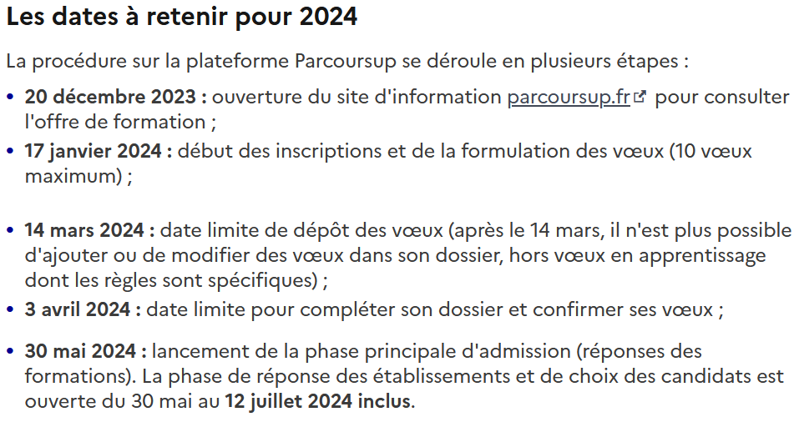
Cette fiche vise à recueillir vos intentions d’orientation avant le premier conseil de classe de l’année. Lors de ce conseil de classe, l’équipe pédagogique examinera votre projet de poursuite d’études et d’insertion professionnelle afin de vous donner les conseils et recommandations utiles pour éclairer les choix définitifs que vous ferez.
N’hésitez pas à solliciter l’avis du professeur principal ou tout autre membre de l’équipe éducative, si vous l’estimez nécessaire.
https://www.parcoursup.fr/

Propositions
Acceptation
Inscription
Vos envies, vos atouts et vos démarches

- Vos points forts / faibles scolaires et extra-scolaires : ……...……………..…………..………………………………………………….........…………………………………………………………..……………...……….………………………………………………..…..…………………………………………….......................…………………………………………………………..……………...……….………………………………………………..…………………………………………………………………………………………………………
- Vos centres d’intérêt / vos activités en dehors du lycée :……...……………..…………..…………………………...
..…………………………………………………………..……………...……….……………………………………………………
..…………………………………………………………..……………...……….……………………………………………………
- Comment envisagez-vous votre future insertion professionnelle ?
Après une poursuite d’études
Dès l’obtention du baccalauréat
Vous ne savez pas encore
- Exposez votre projet d’études ou d’insertion professionnelle et les étapes à parcourir pour atteindre votre objectif …………………………………....……………………………………………………………………………….…..………..……..……………………………………………….………………………………………………………….……………………..……………………………………………………….………………………………………………………….………………
• Pour approfondir vos recherches, vous avez :
rencontré le professeur principal
rencontré un psychologue de l’éducation nationale (PsyEN)
exploré les documents Orientation disponibles au CDI
participé à des salons, visites et forums
passé un questionnaire d’intérêt au centre d’information et d’orientation (CIO)
consulté les sites utiles

Pour approfondir votre information sur les métiers et/ou les formations :  www.parcoursup.fr  https://www.agrorientation.com/fiches-metiers/  www.onisep.fr  www.cidj.com  www.orientation-pour-tous.fr  Reso Avenir ONISEP | Pour avoir des informations sur la vie lycéenne et étudiante :  https://www.education.gouv.fr/pid29865/vie-lyceenne.htmlwww.crous.fr  www.etudiant.gouv.fr  www.jeunes.gouv.fr  www.cordeesdelareussite.fr | Thématiques particulières :  Apprentissage : www.alternance.emploi.gouv.fr  Europe : www.euroguidance-france.org  Enseignement à distance :  https://ead.agrosupdijon.fr/  www.cned.fr  Pour poser des questions : www.monorientationenligne.fr
Vos intentions d’orientation
- Formulez vos intentions d’orientation en cochant une ou plusieurs cases dans le tableau ci-dessous. Les intentions exprimées sont des souhaits provisoires qui peuvent évoluer. Vous saisirez vos demandes définitives sur PARCOUSUP en prenant garde au calendrier.
DEMANDE DE L’ÉLÈVE | RÉPONSE DE L’ÉQUIPE ÉDUCATIVE  Ces conseils doivent permettre de poursuivre la réflexion sur votre projet de poursuite d’études,  avant de formuler des choix définitifs  sur le portail Parcoursup.
Je souhaite pour la rentrée prochaine :  - La poursuite d’études en BTSA/BTS  Si oui, veuillez indiquer la ou les spécialité(s) souhaitée(s) et la modalité souhaité (voie scolaire ou apprentissage) :  OU :  - Une autre poursuite d’études  Si oui, laquelle ? :  ……………………………………………………………………  ……………………………………………………………………  OU :  - L’entrée dans la vie active :  Merci de préciser vos projets :  A le  Signature de l’élève ou du représentant légal  (si l’élève est mineur) :  A remettre au professeur principal de la classe pour le :  …./…./…… | Appréciations de l’équipe éducative sur le projet de l’élève :  Recommandations de l’équipe éducative sur la ou les formations demandées :  ………………………………………………………………………………………………………………………………………………………………………………………………………………………………………………………………………………………………………………………………………………………………………………………………………………………  Conseils et accompagnement  spécifiques proposés :  ………………………………………………………………………………………………………………………………………………………………………………………………………………………………………………………………………………………………………………………………………………………………  Avis et Signature du Chef d’établissement

